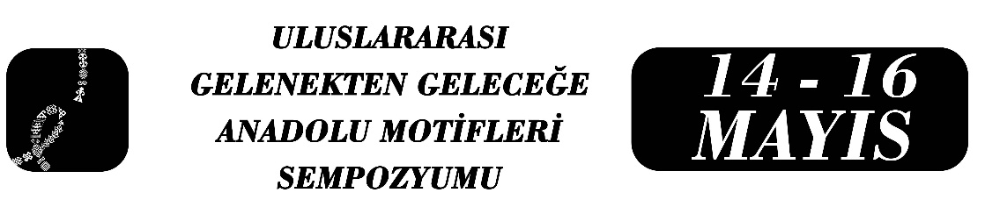

ERZURUM MİMARİ MOTİFLERİNİN YAPAY ZEKÂ DESTEKLİ TAKI TASARIMINDA KULLANIMI
Zeynep Kırkıncıoğlu
Burak Şeref

Özet
Günümüzde yapay zekâ teknolojileri, tasarımda yalnızca bir araç değil, aynı zamanda yaratıcı sürecin önemli bir göstergesi olarak karşımıza çıkmaktadır. Özellikle mimarlık, ürün tasarımı ve moda alanlarında yapay zekâ destekli uygulamalar, geleneksel tasarım yöntemlerine alternatif yaklaşımlar sunmaktadır.
Erzurum mimarisi, taş işçiliği, geometrik ve bitkisel bezemeleri, simetrik kompozisyonları ve sembolik motifleriyle Selçuklu mimarisinin izlerini taşıyan özgün bir yere sahiptir. Medreseler, gümbetler, camiler vb. örneklerde görülen motifler, yalnızca estetik bir unsur değil, aynı zamanda kültürel belleği taşıyan görsel göstergelerdir. Mimari motiflerin takı tasarımı gibi üç boyutlu taşınabilir nesnelere aktarılması, kültürel mirasın gündelik yaşamla yeniden ilişkilendirilmesini mümkün kılmaktadır. Yapay zekâ destekli tasarım süreçleri ise, bu aktarımın çoğaltılabilir ve deneysel bir biçimde gerçekleştirilmesini sağlamaktadır.
Çalışma, Erzurum mimarisinde yer alan geleneksel motif ve bezemelerin yapay zekâ destekli tasarım süreçleri aracılığıyla çağdaş takı tasarımına aktarılmasını incelemektedir. Somut kültürel miras unsuru olan mimari bezemelerin yapay zekâ yoluyla takı tasarımında yeniden yorumlanabilirliğini ortaya koymayı amaçlamaktadır.
Çalışmada nitel araştırma yaklaşımı çerçevesinde, uygulama temelli ve deneysel bir yöntem kullanılmıştır. Bu kapsamda, Erzurum’a özgü geometrik ve bitkisel motiflerin fotoğrafları çekilerek görsel veri olarak derlenmiş, dijital ortama aktarılmış ve yapay zekâ tabanlı tasarım modelleri aracılığıyla yeni biçim varyasyonları üretilmiştir. Elde edilen tasarım çıktıları, üretilebilirlik kriteri dikkate alınarak takı ölçeğine uyarlanmış yapay zekâ ile üç boyutlu formlara dönüştürülmüştür.15 farklı takı (yüzük, broş vb.) tasarımı yapılmıştır.
Araştırma sonucunda, yapay zekâ destekli tasarım yaklaşımlarının, yerel mimari motiflerin çağdaş tasarım nesnelerine dönüştürülmesinde yenilikçi ve çoğaltılabilir bir yöntem sunduğu; takı tasarımında kültürel sürdürülebilirliği destekleyen alternatif bir tasarım süreci oluşturduğu görülmüştür.

Anahtar Kelimeler: Takı, Erzurum, Yapay Zeka, Motif ve Desen, Mimari

Atatürk Üniversitesi Güzel Sanatlar Fakültesi Tekstil ve Moda Tasarımı Bölümü ERZURUM zatmaca@atauni.edu.tr
Atatürk Üniversitesi Güzel Sanatlar Fakültesi Tekstil ve Moda Tasarımı Bölümü Yüksek Lisans Programı ERZURUM burakseref103@hotmail.com

